ПРОКУРАТУРА РУТУЛЬСКОГО РАЙОНА
ПРОКУРАТУРА РЕСПУБЛИКИ ДАГЕСТАН
ПРОКУРАТУРА
РОССИЙСКОЙ ФЕДЕРАЦИИ
с. Рутул, Республики Дагестан, 368700
На№

переписка в социальных сетях
теперь может быть использована
в качестве доказательства

Согласно частью 5 статьи 61 Гражданского процессуального кодекса Российской Федерации обстоятельства, подтвержденные нотариусом при совершении нотариального действия, не требуют доказывания, если подлинность нотариально оформленного документа не опровергнута в порядке, установленном статьей 186 Кодекса, или не установлено существенное нарушение порядка совершения нотариального действия.
С 29.12.2019 (в части) вступил в силу федеральный закон от 27.12.2019 № 480-ФЗ, которым внесены поправки в основы законодательства о нотариате.
Согласно изменениям, обратиться к нотариусу можно будет через Единый портал государственных услуг.
К нотариусу можно будет обратиться онлайн с целью:
- подтверждения верности перевода с одного языка на другой;
- передачи электронных документов иному лицу;
- совершения исполнительной надписи в виде электронного документа;
- принятия на хранение электронных документов;
- осмотра информации в интернете.
Обязательным условием возможного совершения таких действий является отсутствие требований к установлению волеизъявления обратившегося лица при совершении нотариального действия.
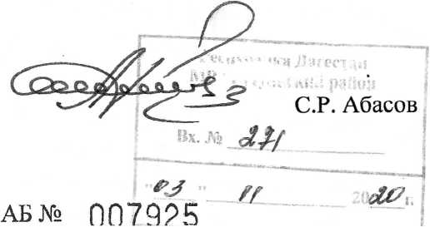
На основании изложенного, переписка в социальных сетях, подтвержденная нотариусом может быть использована в качестве доказательства, например, для взыскания денежного долга, об условиях возврата которого стороны условились в социальных сетях.
И.о. прокурора района
старший советник юстиции

